百融大模型API网关使用文档

目录
1. 通用说明
2. 通用接口
3. 模型服务接口
4. Python一键迁移指南

通用说明

1.1 域名
- 预发环境，旧模型网关的域名是api-pre.cybotforge.100credit.cn，新模型网关的域名是api-cybotforge-pre.brapp.com
- 生产环境，旧模型网关域名是api.cybotforge.100credit.cn，新模型网关的域名是api-cybotforge.brapp.com（生产环境不允许个人电脑和开发服务器访问，仅允许生产k8s访问）

访问申请，请参考：《百融大模型API网关访问申请.adoc》

1.2 鉴权方式
使用apikey，对请求做鉴权。以curl为例：
curl 'http://api-cybotforge.brapp.com/v1/models' -H 'authorization: Bearer Your-Api-Key'
注意Bearer的大小写，以及其后的空格。

预发和生产环境的apikey不相同，可联系推理平台研发TL开通获取。

联系时请提供：
1. 环境（预发or生产），模型列表，授权给谁（预发使用casid、生产使用业务名称），期望rps（参考）；
2. 如果生产之前没有apikey，提供下业务名称标识符（小写字母数字下划线组成），用于命名。

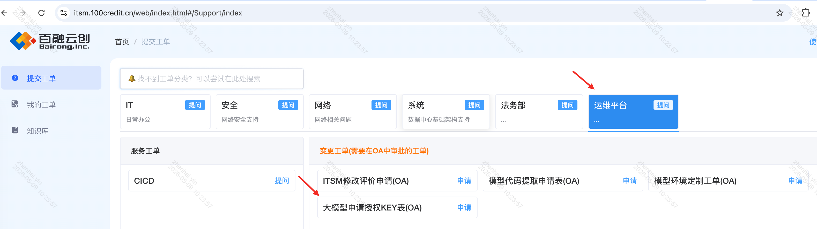

通用接口

2.1 获取模型服务列表
curl 'http://api-cybotforge.brapp.com/v1/models' \
-H 'authorization: Bearer {apikey}'
请求参数：
参数 | 类型 | 是否必填 | 说明
apikey | string | yes | 用于鉴权
响应：
{
"object": "list",
"data": [
{
"id": "bge-large-zh",
"object": "model",
"created": 1761906160,
"owned_by": "ai-infra"
}
]
}
响应字段说明：
字段 | 类型 | 说明
data.id | string | 模型服务名称；是请求模型服务时payload中的model字段

模型服务接口（openai兼容）

3.1 embedding
curl 'http://api-cybotforge.brapp.com/v1/embeddings' \
-H 'content-type: application/json' \
-H 'authorization: Bearer {apikey}' \
-X POST \
-d '{"model": "bge-large-zh", "input": "hi"}'
请求参数：
参数 | 类型 | 是否必填 | 说明
apikey | string | yes | 用于鉴权
model | string | yes | 模型服务名称
input | string | yes | 输入内容
响应：
{
"id": "embd-ae3c1959-d3bd-413c-afcc-1329d6e91b9f",
"object": "list",
"created": 1761907470,
"model": "bge-large-zh",
"data": [
{
"index": 0,
"object": "embedding",
"embedding": [
0.00872802734375,
0
]
}
],
"usage": {
"prompt_tokens": 3,
"total_tokens": 3,
"completion_tokens": 0,
"prompt_tokens_details": null
}
}
响应字段说明：
（略，可参考openai）

3.2 rerank
curl 'http://api-cybotforge.brapp.com/v1/score' \
-H 'authorization: Bearer {apikey}' \
-H 'content-type: application/json' \
-X POST \
-d '{"model": "bge-reranker-large", "text_1": "hi", "text_2": ["\n", "hello"], "truncate_prompt_tokens": 512}'
请求参数：
参数 | 类型 | 是否必填 | 说明
apikey | string | yes | 用于鉴权
model | string | yes | 模型服务名称
响应：
{
"id": "score-7dee998a-87f4-4466-bb0b-2d2647dd772c",
"object": "list",
"created": 1761907759,
"model": "bge-reranker-large",
"data": [
{
"index": 0,
"object": "score",
"score": 0.2890625
},
{
"index": 1,
"object": "score",
"score": 1
}
],
"usage": {
"prompt_tokens": 13,
"total_tokens": 13,
"completion_tokens": 0,
"prompt_tokens_details": null
}
}
响应字段说明：
（略）

3.3 llm
curl 'http://api-cybotforge.brapp.com/v1/chat/completions' \
-N \
-H 'authorization: Bearer {apikey}' \
-H 'content-type: application/json' \
-X POST \
-d '{
"stream": true,
"model": "cuishou_sft_0210",
"messages": [
{
"role": "assistant",
"content": "您好！我是AI助手，可以帮您分析文本和回答问题。",
"timestamp": 1756174563052
},
{
"role": "user",
"content": "hello",
"timestamp": 1756174565919
}
]
}'
请求参数：
参数 | 类型 | 是否必填 | 说明
apikey | string | yes | 用于鉴权
model | string | yes | 模型服务名称
stream | bool | no | 流式输出
响应：
（略）

3.4 tts
参考：
《TTS API.adoc》

3.5 asr
参考：
《omniASR_LLM_7B_ZS》

小模型服务接口（自研、tei兼容）
curl -i http://api-cybotforge.brapp.com/<MODEL>/tei/embed \
-H "content-type: application/json" \
-H "authorization: Bearer Your-Api-Key" \
-X POST \
-d '{"inputs": "hi", "normalize": true, "truncate": true}'
请求参数：
参数 | 类型 | 是否必填 | 说明
apikey | string | yes | 用于鉴权
model | string | yes | 模型服务名称
响应：
（略）

Python一键迁移指南

使用python调用百融模型API服务仅需在原有调用方式基础上修改两个地方
- 配置base_url
- 使用自己的api_key
如下
import os
from openai import OpenAI
client = OpenAI(
# 替代openai官方api base_url
base_url="http://api-cybotforge.brapp.com/v1",
# 使用百融模型网关提供的api key
api_key=os.environ.get("OPEN_API_KEY"),
)
# chat completions api
completion = client.chat.completions.create(
model="your-authorized-model",
messages=[
{"role": "developer", "content": "Talk like a pirate."},
{
"role": "user",
"content": "How do I check if a Python object is an instance of a class?",
},
],
extra_headers={
{"x-request-id": "123"}
}
)
print(completion.choices[0].message.content)

